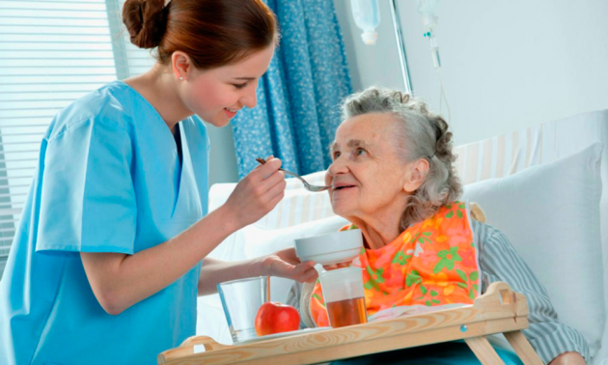
: SILABO DE FARMACOLOGIA APLICADA A LA ENFERMERIA

DOCENTE
Médico-Cirujano EDGAR IVAN VALLADARES VERGARA

EDITADO POR EDGAR IVAN VALLADARES VERGARA
2017-I

UNIVERSIDAD NACIONAL JOSÉ FAUSTINO SÁNCHEZ CARRIÓN
Facultad de Medicina Humana
Escuela Académico Profesional de Enfermería
SÍLABO

ASIGNATURA: FARMACOLOGIA APLICADA A ENFERMERIA
2017-I

- DATOS GENERALES

  - Código de la Asignatura : 51203
  - Escuela Académico Profesional : ENFERMERIA
  - Departamento Académico : ENFERMERIA
  - Ciclo : II
  - Créditos : 03
  - Plan de Estudios : Enferm.- 06-01
  - Condición: Obligatorio o Electivo : OBLIGATORIO
HP 2(3)
HT 2(1)

  - Horas Semanales :

  - Pre-requisito : QUIMICA
  - Semestre Académico : 2017-I
  - Docente : Médico Cirujano VALLADARES VERGARA, EDGAR IVÁN
Colegiatura : C.M.P Nº 45612

- SUMILLA

La asignatura de Farmacología aplicada a la Enfermería pertenece al área de ciencias básicas, es parte integral de la carrera de Enfermería, siendo de naturaleza teórico-práctico, que está dirigido a estudiantes de Enfermería del quinto ciclo. Este curso sentara las bases de su aplicación racional y científica en la utilización de los medicamentos, es decir reconocer agentes terapéuticos, sus propiedades, reacciones e interacciones; en concordancia con la patrología prevalente en nuestro medio; comprende el estudio de las siguientes unidades: principios generales de farmacología, farmacocinética, farmacodinamia, farmacología de sistema nervioso, farmacología de los aparatos y sistemas, farmacología de los antimicrobianos y avances en farmacología.

- CAPACIDADES AL FINALIZAR EL CURSO
 | CAPACIDAD DE LA UNIDAD DIDACTICA | NOMBRE DE LA UNIDAD DIDACTICA | SEMANA
UNIDAD  I | Tomando como referencia a los datos y acontecimientos de la evolución de la historia de la farmacología, el estudiante de enfermería tomara la información y le permitirá asumir los diferentes logros y aportes que contribuyeron a esta ciencia.  Al estudiar la farmacología general, los estudiantes podrán conocer las propiedades de las drogas o compuestos químicos que tienen acción sobre la materia viva, relacionada con la medicina y otras ciencias considerando el origen, propiedades físicas y químicas, la presentación, los efectos bioquímicos y fisiológicos, los mecanismos de acción, la absorción, la distribución, la biotransformación y la excreción, así como el uso terapéutico y de otra índole de los fármaco. | INTRODUCCION A  LA FARMACOLOGIA  Y FARMACOLOGIA GENERAL | 4  SEMANAS
UNIDAD  II | El conocimiento de la farmacología especial, permite al estudiante hacer uso de conocimientos relacionados con los medicamentos usados en tejidos especiales o sistemas especiales, que en esta unidad permitirá adquirir información acerca del la inflamación, del aparato digestivo, cardiaco respiratorio y cardiovascular, que le permitirá tomar decisiones de la acción y efecto farmacológico de cada uno de los fármacos usados en dichos sistemas y así mismo reconocer su efecto toxico. | FARMACOLOGIA ESPECIAL DE LOS SISTEMAS I  (Farmacología de la inflamación, del aparato respiratorio, digestivo y cardiovascular) | 4  SEMANAS
UNIDAD  III | La complementación de conocimientos de farmacología especial, en este caso la farmacología de sistema urinario, renal, endocrina y nervioso permite suplementar información de la acción y efecto farmacológico en otros tejidos especiales y otros órganos no estudiados en la primera parte especial, preparando íntegramente al estudiante de enfermería para afrontar problemas de salud y el manejo de medicamentos relacionado con los diferentes sistemas y órganos.El conocimiento acerca de la psicofarmacología es de particular relevancia en la comprensión y tratamiento de los fenómenos psíquicos y somáticos asociados, no puede soslayarse la importancia que la buena relación médico-paciente ejerce sobre el proceso terapéutico. | FARMACOLOGIA ESPECIAL DE LOS SISTEMAS II  (Farmacología del sistema urinario-genital renal, endocrina, nervioso y psiquiátrico) | 4  SEMANAS
UNIDAD  IV | La adquisición de conocimientos acerca de los fármacos antimicrobianos permite al profesional de enfermería conlleva a hacer uso de estos en la terapéutica de las enfermedades infecciosas, constituyendo la base fundamental en la curación y control de las infecciones favoreciendo el panorama de la morbilidad y mortalidad del usuario, en el que estas afecciones ocupan el primer lugar entre las causas de muerte. | FARMACOLOGIA ANTIINFECCIOSA Y ANTIPARASITARIA | 3  SEMANAS

V: INDICADORES DE LOGRO DE CAPACIDAD AL FINALIZAR EL CURSO
Nº | INDICADORES DE LOGRO DE CAPACIDAD AL FINALIZAR EL CURSO
1 | Deciden ejecutar la comprobación de las teorías con la investigación formativa.
2 | Identifican a los principales fármacos que actúan modulando el sistema emocional y Antipsiquiátricos
3 | Reconoce los principios generales de toxicología y la toma de decisiones adecuada interrelacionando a los medicamentos generales neutralizantes.
4 | Muestra actitud científica orientada al desarrollo de nuevos procedimientos de aprendizaje y de investigación en el campo de la farmacología.
5 | Reconocen las principales drogas que se hacen uso en el sistema gastrointestinal incluyendo su capacidad para ser manipulados en el alivio de los síntomas de este sistema.
6 | Aplica un sistema de retroalimentación individual y grupal, potenciando su capacidad de aprendizaje afrontar los temas complicados de la farmacología
7 | Aplica la correlación entre la teoría y la práctica experimental que permite obtener mejor conocimiento de los temas farmacológicos
8 | Reconoce los fármacos principales que actúan en el sistema nervioso y pueden colaborar en la toma de decisiones en casos de identificar problemas patológicos relacionados con este sistema.
9 | Diferencian las características de cada una de las subdivisiones que tiene la farmacología general y la especial
10 | Conoce los fármacos que actúan en el sistema cardiovascular y pueden identificar el uso adecuado en las diferentes patologías de este sistema.
11 | Toma decisiones concretas en el momento de administrar medicamentos considerando las diferentes vías de administración de fármacos y su importancia en cada proceso patológico.
12 | Identifica los medicamentos utilizados en la farmacología general las usas en los procesos patológicos considerando la acción y el efecto farmacológico y sus efectos adversos.
13 | Identificar la importancia, funciones, inervaciones e irrigación de las estructuras anatómicas.
14 | Diferencias los diferentes fármacos principales usados en el sistema urinario y renal y participan en la terapia de su administración.
15 | Tienen los conocimientos necesarios y adecuados de farmacología que le permitan utilizar los mismos para su desarrollo en la carrera, en el campo clínico.
16 | Conocen los principales fármacos que actúan sobre el sistema respiratorio y colaboran en la tomar de decisiones en cada uno de los signos y síntomas patológicos de este sistema
17 | Valoran la importancia de los fármacos principales usados en el sistema endocrino y participan en la terapia de su administración.
18 | Realizan comparaciones entre las diferentes divisiones de la farmacología general Identifican a los principales fármacos que actúan modulando el sistema emocional y Antipsiquiátricos
19 | Reconocen los fármacos antinfecciosos y diferencian cuales pueden ser utilizados en enfermedades infecciosas bacterianas, virales, micóticas y parasitarias
20 | Rescatar los acontecimientos, personajes y conocimiento obtenidos producto de la evolución histórica de la farmacología.
21 | Conocen manejo adecuado de los AINES colaborando en la mitigación del dolor y la inflamación como la fiebre.

V. DESARROLLO DE LAS UNIDADES DIDACTICAS:
unidad didáctica I: Introducción a la farmacología y farmacología general | CAPACIDAD DE LA UNIDAD DIDÁCTICA I: Tomando como referencia a los datos y acontecimientos de la evolución de la historia de la farmacología, el estudiante de enfermería tomara la información y le permitirá asumir los diferentes logros y aportes que contribuyeron a esta ciencia.  Al estudiar la farmacología general, los estudiantes podrán conocer las propiedades de las drogas o compuestos químicos que tienen acción sobre la materia viva, relacionada con la medicina y otras ciencias considerando el origen, propiedades físicas y químicas, la presentación, los efectos bioquímicos y fisiológicos, los mecanismos de acción, la absorción, la distribución, la biotransformación y la excreción, así como el uso terapéutico y de otra índole de los fármaco.
 | SEMANA | CONTENIDOS |  |  |  |  | ESTRATEGIA DIDÁCTICA | INDICADORES DE LOGRO  DE LA CAPACIDAD
 |  | Conceptual | Procedimental |  | Actitudinal
 | 1 | - Historia de la farmacología, personajes Importantes que contribuyeron a la farmacología, concepto de Farmacología, su ubicación dentro de las ciencias, Clasificación, ramas, relación con otras ciencias. | 1-A)Identifica etapas, acontecimiento históricos que contribuyeron en la evolución farmacológica  B)Conceptualiza la farmacología, su clasificación  2-A)Define medicamentos y conoce la proveniencia de los mismos  3-A)Describe las diferentes formas de presentación de los drogas y medicamentos  4-A)Define acción y el efecto farmacológico  B)Reconoce los efectos secundarios de los fármacos y los receptores donde actúan los mismos.  5-A)Conoce las etapas y ocurrencias de un fármaco que recorre el organismo desde su absorción hasta su eliminación.  B)Identifica a los factores que regulan la farmacocinética  6.A)Identifica los efectos tóxicos de los medicamentos y sus síntomas que pueden ocasionar. |  | 1-Selecciona acontecimientos trascendentales en la evolución de la farmacología  2.-Seleciona los fármacos teniendo en consideración el origen de las mismas  3.-Diferencia los diferentes preparados farmacológicos y conoce su utilidad en cada uno de sus presentaciones  5.-Esquematiza las diferentes etapas que sigue el curso de un fármaco en el organismo.  6.-Diferencia los efectos adversos de los efectos tóxicos de los fármacos |  | 1-Conferencia  2-Clase Magistral.  3-Seminario taller  Práctica N°1  4-Clase Magistral y Seminario  Práctica N°2  5-Clase Magistral  y dinámica grupal  Práctica N°3  6.-Semnario  Practica Nº 4 | - Conoce las etapas de la evolución farmacológica y los conceptos básicos de fármaco y droga  - Identifica plenamente el uso de una determinada presentación farmacológica y su importancia  - llustra cuál es el proceso fisiológico de un fármaco en el organismo, identificando cada uno de sus procesos hasta su eliminación  - Sabe diferenciar el efecto farmacológico de la acción farmacológica.  - Conoce cuales son los signos y síntomas principales de una de intoxicación medicamentosa en forma general.
 | 2 | - Farmacognosia: Concepto. Droga, fármaco, Nomenclatura. Receta. Procedencia y origen de los fármacos (fuentes). Métodos óptimos de producción y control la calidad de las drogas.  - Farmacotécnia: Elaboración de medicamento, , formas de presentación de los fármacos
 | 3 | 4. Farmacodinamia: Acción y efecto farmacológico Placebos. Tipos de acción actividad intrínseca. Efectos en el cuerpo y efecto farmacológico Reacción adversa a medicamento. Dosis. Selectividad. Receptores y Unión a receptores su Afinidad receptores.
 | 4 | 5. Farmacocinética: Modelos farmacocinéticos. Biodisponibilidad. Liberación. Absorción (Vías de administración. Características. Tipos. Distribución (Factores, Volúmenes físicos del organismo, Tasa de extracción, Unión a proteína .Metabolismo biotransformación. Excreción: Parámetros farmacocinéticos de la excreción: Semivida, Aclaramiento, Estado de equilibrio  6. Farmacotoxicología: Reacción adversa, causas y síntomas de toxicidad, Alergia y sensibilidad medicamentosa. Farmacodependencia.
 | EVALUACION DE LA UNIDAD DIDACTICA
 | EVIDENCIA DE CONOCIMIENTOS |  |  | EVIDENCIA DE PRODUCTO |  | EVIDENCIA DE DESEMPEÑO
 | Conoce, define y analiza la farmacología considerando sus principios generales, clasificación y las subdivisiones de la farmacología general incluyendo los procesos en forma clara y precisa |  |  | Entrega del informe y expone sobre las actividades prácticas de experimentación y hace un análisis concienzudo de los resultados de los mismos en cada uno de los temas de farmacología general |  | Demuestra a través de diagramas y cuadros conceptuales acerca de la farmacología general y su desarrollo contextual  Participa con criterio en cada uno de las practicas haciendo llegar su punto de vista analítico

Unidad Didáctica II: Farmacología especial de los sistemas I | CAPACIDAD DE LA UNIDAD DIDÁCTICA II :  El conocimiento de la farmacología especial, permite al estudiante hacer uso de conocimientos relacionados con los medicamentos usados en tejidos especiales o sistemas especiales, que en esta unidad permitirá adquirir información acerca de la inflamación, del aparato digestivo, cardiaco respiratorio y cardiovascular, que le permitirá tomar decisiones de la acción y efecto farmacológico de cada uno de los fármacos usados en dichos sistemas y así mismo reconocer su efecto toxico
 | SEMANA | CONTENIDOS |  |  |  |  | ESTRATEGIA DIDÁCTICA | INDICADORES DE LOGRO  DE LA CAPACIDAD
 |  | Conceptual | Procedimental |  | Actitudinal
 | 5 | - Farmacología de la inflamación: Medicamentos que actúan en la inflamación: Los AINES y esteroides, inhibidores de la reacción leucocitaria. | - A)Describe las similitudes y diferencias entre los AINEs.  B)Demuestra los mecanismos de acción de los esteroides y como modifican la actividad fisiológica.  - A)Reconoce los fármacos que modifican la actividad cardiaca  B)Identifica lo medicamentos antihipertensivos y la modificación el control de presión vascular.  - Conoce los fármacos que modifican la actividad fisiología respiratoria y el uso en las patologías ventilatorias y conductos respiratorios.  - A)Identifica el mecanismo de acción de los medicamentos del aparato digestivo.  B)Conoce el mecanismo de su acción y efecto farmacológica incluyendo su uso en patologías propias de este sistema |  | - Toma decisiones adecuadas en relación a uso de los diferentes tipos de AINES.  - Utiliza acertadamente los fármacos en cada uno de las patologías cardiacas y vasculares, haciendo una disquisición entre los mismos  - Precisa la importancia de los fármacos del aparato respira torio, utiliza adecuablemente los principios activos en cada uno de la semiología respiratoria.  - Interviene con calidad en la administración de fármacos del aparato digestivo en el momento oportuno. |  | 1-Seminario  2-Clase Magistral.  Practica N°5  3-Seminario taller  Práctica N°6  4-Clase Magistral y Seminario taller  Práctica N°7 | - Demuestra habilidades y conocimiento en el manejo y selección de aines en cada uno de las patologías de origen inflamatorio  - Conoce los efectos y acciones farmacológicos de los medicamentos inotrópicos positivos y negativos, así como los antihipertensivos y toma las decisiones pertinentes en cada uno de los casos de origen cardiovascular  - Interviene en los diferentes procedimientos de la administración de fármacos del aparato respiratorio con conocimiento y precaución  - Reconoce los diferentes tipos de fármacos relacionados con el aparato digestivo y puede diferenciar la acción y efecto farmacológico de cada uno de ellos.
 | 6 | - Farmacología del aparato cardiovascular: Inotrópicos positivos y negativos, antiarrítmicos, dilatadores vasculares, antitrombóticos, antiagregantes plaquetarios y anticoagulantes. Antihipertensivos
 | 7 | 3. Farmacología del aparato respiratorio: Broncodilatadores,, Mucolíticos,, Antitusígenos, Antialérgicos respiratorios, Glucocorticoides, Antileucotrienos, ,Expectorantes, Surfactante Moduladores de la respuesta inmunitaria respiratoria
 | 8 | 4. Farmacología del aparato digestivo:  Fármacos que regulan la motilidad gástrica, Fármacos en el reflujo gastroesofágico y esofagitis. Antiespasmódicos, eméticos, antieméticos, antiulcerosos. Inhibidores de la secreción de HCl y los que inhiben receptores gástricos. Antidiarréicos y laxantes. .
 | EVALUACION DE LA UNIDAD DIDACTICA
 | EVIDENCIA DE CONOCIMIENTOS |  |  | EVIDENCIA DE PRODUCTO |  | EVIDENCIA DE DESEMPEÑO
 | Expone y hace una disquisición de los fármacos de la inflamación, del aparato digestivo, respiratorio y cardiovascular. |  |  | Elabora informes de las practicas sobre acción y efecto farmacológicos realizados en animales de experimentación.. |  | Demuestra conocer claramente la acción y efecto farmacológico de los medicamentos de la inflamación, del aparato digestivo, respiratorio y cardiovascular.

Unidad Didáctica III : Farmacología especial de los sistemas II | CAPACIDAD DE LA UNIDAD DIDÁCTICA III:  La complementación de conocimientos de farmacología especial, en este caso la farmacología de sistema urinario, renal, endocrina y nervioso permite suplementar información de la acción y efecto farmacológico en otros tejidos especiales y otros órganos no estudiados en la primera parte especial, preparando íntegramente al estudiante de enfermería para afrontar problemas de salud y el manejo de medicamentos relacionado con los diferentes sistemas y órganos. El conocimiento acerca de la psicofarmacología es de particular relevancia en la comprensión y tratamiento de los fenómenos psíquicos y somáticos asociados, no puede soslayarse la importancia que la buena relación médico-paciente ejerce sobre el proceso terapéutico.
 | SEMANA | CONTENIDOS |  |  |  |  | ESTRATEGIA DIDÁCTICA | INDICADORES DE LOGRO  DE LA CAPACIDAD
 |  | Conceptual | Procedimental |  | Actitudinal
 | 9 | - Farmacología del sistema genito-urinario y renal. Antidiuréticos, Diuréticos, Analgésicos de la vía urinarias, Estimulantes de la erección peneana, Quelantes | 1-Define y conoce los fármacos que actúan en el sistema urogenital y renal  2-Conoce los fármacos que se utilizan en endocrinología, considerando su acción o remplazo farmacológico.  3)A)Identifica los diferentes medicamentos usados en neurología considerando su acción y efecto farmacológico  B)Es meticuloso al hacer uso de estos fármacos, considera su especificidad para cada patología  4.A)Conoce la diferencia entre un neuroléptico típico de un atípico.  B)Diferencia un medicamento antidepresivo de un ansiolítico. |  | - Diferencia y utiliza los fármacos en forma eficaz en las patologías urogenital y renal.  - Valora los principios activos de los fármacos usados en enfermedades endocrinas.  - Interactúa y analiza con sus compañeros acerca del uso cuidadoso de los fármacos que modulan el sistema nervioso  - Decide en la toma de decisiones en el manejo de fármacos antipsiquiátricos en coordinación con el equipo de salud |  | 1- Seminario  2-Clase Magistral.  Practica N°8  3-Seminario taller  Práctica N°9  4- Seminario taller y clase magistral  Práctica N°10 | - Conoce los diversas tipos de fármacos que modifican las funciones de los órganos y sistema genital, urinario, renal, psiquiátrico nervioso, endocrino y lo relacionan con la acción o efecto farmacológico  - Reconoce los efectos secundarios o los no deseados de los fármacos que actúan sobre el sistema genitourinario, nervioso, endocrino y psiquiátrico.  - Razona en relación a las vías de administración de los fármacos que actúan modificando los diferentes sistemas en forma especifica  - Interviene en la toma de decisiones sobre el uso adecuado de fármacos relacionados con el sistema renal, urinario, digestivo, endocrino, nervioso y psiquiátrico
 | 10 | - Farmacología endocrina y del proceso metabólico: Fármacos en hipertiroidismo e hipotiroidismo, Fármacos antidiabéticos, Fármacos en el metabolismo del calcio, Fármacos en la alteración de la capsula suprarrenal y en dislipidemia.
 | 11 | - Farmacología sistema nervioso: Fármacos anestésicos, barbitúricos, sedantes, Anticonvulsivantes, adrenérgico, noradrenérgico y antiadrenérgicos, muscarínicos, colinérgicos y anticolinérgicos, Fármacos Anticonvulsivantes, Antiparkinsonianos.
 | 12 | - Farmacología psiquiátrica: Fármacos neurolépticos, Antipsiquiátricos: Antipsicóticos típicos y atípicos. Ansiolíticos, Antidepresivos, Neurolépticos
 | EVALUACION DE LA UNIDAD DIDACTICA
 | EVIDENCIA DE CONOCIMIENTOS |  |  | EVIDENCIA DE PRODUCTO |  | EVIDENCIA DE DESEMPEÑO
 | Desarrolla la evaluación formativa relacionada con fármacos el sistema genital, urinario, renal, psiquiátrico nervioso, endocrino.  Exposiciones sobre los fármacos que actúan sobre el sistema genital, urinario, renal, psiquiátrico nervioso, endocrino. |  |  | Entrega del informe de las practicas considerando un análisis adecuable de los resultados.  Desarrolla las interrogantes planteadas relacionadas con las prácticas y fármacos que actúan sobre el sistema genital, urinario, renal, psiquiátrico nervioso, endocrino. |  | Demuestra el uso correcto de los medicamentos el sistema genital, urinario, renal, psiquiátrico nervioso, endocrino teniendo en consideración su especificidad y el uso racional de los mismos.

Unidad Didáctica Iv : Farmacología psiquiátrica y farmacología antimicrobiana, antiviral y antiparasitaria  ar | CAPACIDAD DE LA UNIDAD DIDÁCTICA IV :  La adquisición de conocimientos acerca de los fármacos antimicrobianos permite al profesional de enfermería conlleva a hacer uso de estos en la terapéutica de las enfermedades infecciosas, constituyendo la base fundamental en la curación y control de las infecciones favoreciendo el panorama de la morbilidad y mortalidad del usuario, en el que estas afecciones ocupan el primer lugar entre las causas de muerte.
 | SEMANA | CONTENIDOS |  |  |  |  | ESTRATEGIA DIDÁCTICA | INDICADORES DE LOGRO  DE LA CAPACIDAD
 |  | Conceptual | Procedimental |  | Actitudinal
 | 13 | - Farmacología antimicrobiana I-Antibióticos: Betalactámicos, sulfamidas, lincomisaceos, quinolonas, macrólidos, aminoglucósidos, tetraciclinas, Cloranfenicol, etc. | - A)Describe y conoce el mecanismo de acción de los antibióticos.  B)Conoce la clasificación de los antibióticos incluyendo su espectro bacteriano.  - A)Describe y conoce el mecanismo de acción de los medicamentos antivirales.  B)Conoce la clasificación de los antivirales incluyendo su espectro antiviral, retrovirales y no retrovirales  - A)Describe y conoce el mecanismo de acción de los medicamentos antiparasitarios.  B)Conoce la clasificación de los antiparasitarios incluyendo los de amplio espectro, los de espectro reducido y los antiparasitarios específicos. |  | - A)Utiliza los antibióticos en forma racional y adecuada.  B)Identifica los antibióticos y hace prevalecer su uso considerando los de primera elección y de segunda línea.  - A)Utiliza los antivirales en forma específica y necesario.  B)Identifica los antivirales y hace prevalecer su uso considerando los riesgos y beneficios y los de primera elección en patología viral.  - A)Utiliza los antiparasitarios específicos para cada una de las patologías en forma racional y necesario.  B)Identifica los antibióticos y hace prevalecer su uso considerando los de primera elección y los de segunda línea. |  | 1- Seminario-Taller  Practica N°11  2-Clase Magistral.  3-Seminario taller  Práctica N°12 | - Fundamenta y toma decisiones adecuables en el uso de medicamentos antibacterianos en cada uno de las enfermedades infecciosos.  - Identifica los medicamentos antivirales con conocimiento de la acción y efecto farmacológico y los usa en forma racional.  - Conoce la importancia de los antiparasitarios en el tratamiento de las enfermedades parasitarias, teniendo en cuenta su especificidad
 | 14 | - Farmacología antimicrobiana II-Antivirales: Concepto, Antivirales, Clasificación: Según su composición, según su forma de acción, según el tipo de virus. Retrovirales, Antiretrovirales. Interferón
 | 15 | - Farmacología antiparasitarios:  Antihelmínticos, antiprotozoarios, anticestodo, Ectoparásitos
 | EVALUACION DE LA UNIDAD DIDACTICA
 | EVIDENCIA DE CONOCIMIENTOS |  |  | EVIDENCIA DE PRODUCTO |  | EVIDENCIA DE DESEMPEÑO
 | Exposiciones sobre los fármacos antinfecciosos y aquellos que actúan sobre los parásitos.  Desarrolla un cuestionario de pregunta relacionado con fármacos antimicrobianos y antiparasitarios |  |  | Entrega del informe sobre las practicas considerando un análisis concienzudo y adecuable de los resultados.  Desarrolla las interrogantes planteadas relacionado con las prácticas y fármacos antimicrobianos y antiparasitarios |  | Demuestra el uso correcto de los medicamentos antimicrobianos teniendo en consideración su especificidad y el uso racional de los mismos.

VI. METODOLOGIA:

3.1. ESTRATEGIAS METOLDOLOGICAS

El proceso de enseñanza aprendizaje tendrá un carácter teórico-práctico y ello se desarrollará teniendo en cuenta los siguientes métodos, técnicas e instrumentos.

METODOLOGÍA TÉCNICAS E INSTRUMENTOS

Clases Teóricas Se hará uso de Clases Magistrales, Expositivas, Seminarios, Fórum, seminario taller. Los instrumentos a usar serán: Medios Audiovisuales: Transparencias, pizarras, cuadros sinópticos, videos, proyector, data displey.
Clases Prácticas Se hará uso de Clases seminario taller, Observacional y Experimental con animales, Expositivas. Los instrumentos a usar serán: Fichas de observación, de efectos farmacológicos en mamíferos pequeños, Discusión de resultados

Las clases teóricas se realizan principalmente en la Universidad.
- Las clases Prácticas se llevan a cabo en el laboratorio designado por las autoridades de la escuela de Enfermería.
- Las clases se deben desarrollar con la participación activa de los estudiantes.

  - MEDIOS Y MATERIALES DE ENSEÑANZA:

En relación a los medios: Se utilizaran el aula de clases, laboratorio de ciencias básicas, laboratorio de fisiología y anatomía de la escuela para la experimentación farmacológica.
En relación a los materiales: Se hará uso de productos farmacéuticos, medicamentos y algunos animales pequeños de experimentación (cobayo, ratones, ratas o sapos). Así mismo, se requiere material de administración de medicamentos parenterales para animales a experimentar, goteros y juegos de cirugía menor (para la disección), mandiles, guantes, papel Graf y periódico, antisépticos (para mantener asepsia) bolsas negras y rojas (Para la eliminación de deshechos contaminados)

- METODOLOGIA DE EVALUACIÓN:

El proceso enseñanza – aprendizaje se medirá teniendo en cuenta las siguientes evaluaciones:

a)EVALUACIÓN DIAGNÓSTICA
Es una evaluación de tipo escrita o verbal que será tomada al inicio de la asignatura, será de tipo cancelatorio con preguntas abiertas y no formará parte del promedio final. Tiene como objetivo realizar un diagnóstico situacional del conocimiento que los estudiantes traen a la Universidad, medir el nivel cognoscitivo preambular y servirá para tomar decisiones y estrategias en adelante.

b)EVALUACIÓN SUMATIVA
Es una evaluación de tipo verbal que será tomada durante las clases. Será de tipo no cancelatorio con preguntas abiertas y formará parte del promedio de cada uno de los 4 módulos. Tiene como objetivo el de mantener en forma permanente y actualizada los tópicos ya ejecutados.
c)EVALUACIÓN FORMATIVA
Es una evaluación cancelatorio de tipo variable, prediseñado o escrito con preguntas abiertas, cerradas, afirmativas o negativas, con o sin alternativos múltiple, con gráficos Se toman por cada capítulo mínimo 1 examen en cada uno de los 4 Modulo. Así mismo, se considerará un trabajo de investigación formativa

CARACTERISTICAS DE LA EVALUACION
A)Las evaluaciones serán permanentes haciendo uso de las evaluaciones formativas y sumativas, la que a su vez considera a las evaluaciones de contenido, producto y desempeño y se ejecutaran al concluir la unidad o Modulo (Comprende un total de 4 Módulos) .Además se evalúa la participación de los estudiantes en los seminarios, mesa redonda, desarrollo de casos y trabajos aplicativos al término de cada unidad.

B)El promedio para cada evaluación parcial por modulo se obtiene de la siguiente manera: MÓDULO
-EC (evaluación de conocimiento): 20%
-EP (evaluación de producto): 40%
-ED (evaluación de desempeño): 40%
El Promedio del Módulo se obtiene de la adición de las 3 evaluaciones (EC+EP+ED)

C)Alumno que en forma injustificada no documentada falte a los exámenes o exposiciones y prácticas, tendrá como nota CERO.
D) Se evaluará con el sistema vigesimal, con escala del 1 al 20 nota aprobatoria de 11 y no se considera el redondeo de los decimales, excepto en el PROMEDIO FINAL.
E)Para aprobar la asignatura por lo menos se deben haber aprobado el 80% de los Capítulos.
F)Se tomarán por lo menos 01 examen teórico y práctico, (salvo acuerdos internos entre el docente y los estudiantes) al término de cada Módulo o unidad didáctica programado (según el cronograma académico del presente semestre por la vicerrectoría académica) en donde se incluyen la evaluación del conocimiento, evaluación de producto y evaluación de desempeño. Así mismo, se considerará un trabajo de investigación formativa.

- BIBLIOGRAFÍA BASICA Y COMPLEMENTARIA

- Libros de Consulta Teoría y práctica:

- GOODMAN & GILMAN. 2012. Las bases farmacológicas de la terapéutica. Editorial: McGraw-Hill. Interamericana. 12 Edición
- Katzung BG, Masters S, Trevors A. 2013. Farmacología Básica y Clínica, 12a ed. McGraw Hill Interamericana.
- Velazquez L. 2013. Farmacología Básica y Clínica. 19a. Ed. Médica Panamericana, Madrid.
- Medimecum.2013.GuÍa de Terapia Farmacológica, 18a ed. Editorial Adis International.
- Palomino de la Gala R. 2012. Prescripción razonada de fármacos sobre bases fisiopatológicas. Ed. Concytec, Lima Perú.
- Oscanoa T, Castañeda B. (2012). Calidad de la Prescripción Farmacológica en Geriatría. 2da edición. Edita CONCYTEC.
- Page Cl, Curtis M. 2001. Farmacología Integrada. 1ra. Ed. Harcourt. Madrid España.
- Rang y Dale. 2014.Farmacología, 8va Ed. Harcourt/Churchill Livingstone,
- Flores. 2003. Farmacología Humana. Ed. Masson.
- Litter. Farmacología. Edit. Ateneo. Argentina
- Somoza H. Beatriz, Cano G. Victoria, Enrique G. Pedro, López (2012) Farmacología en Enfermería-Casos Clínicos. Edit. Panamericana
- Velasco M., Alfonso, Pardos Laudo, y Col. (2014) Prácticas de Farmacología. 2da Edición. Valladolid-España

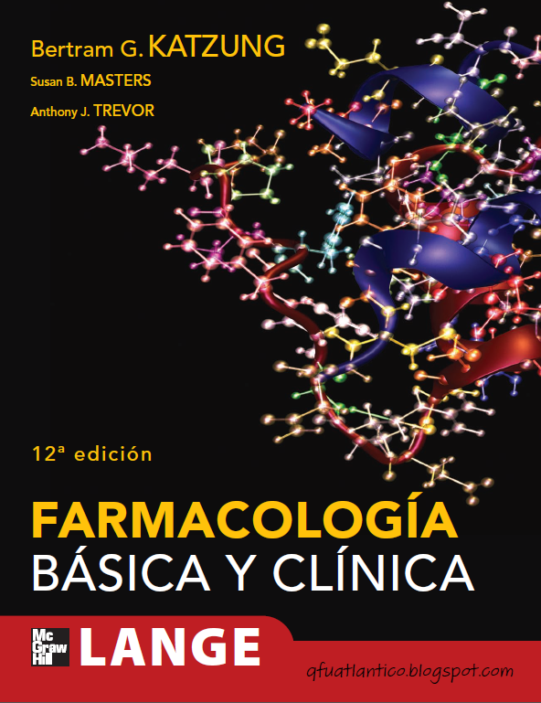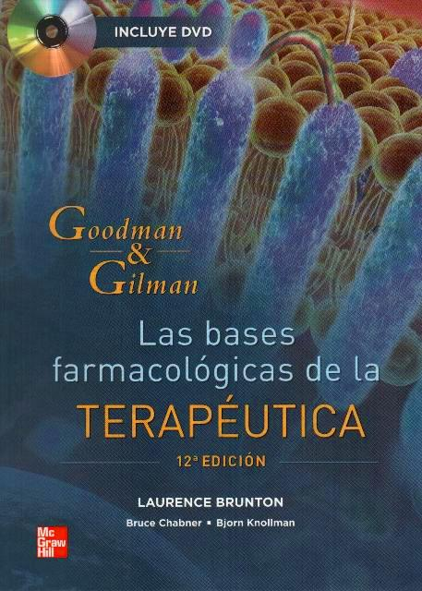

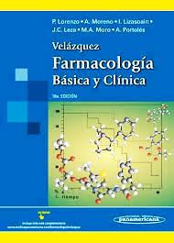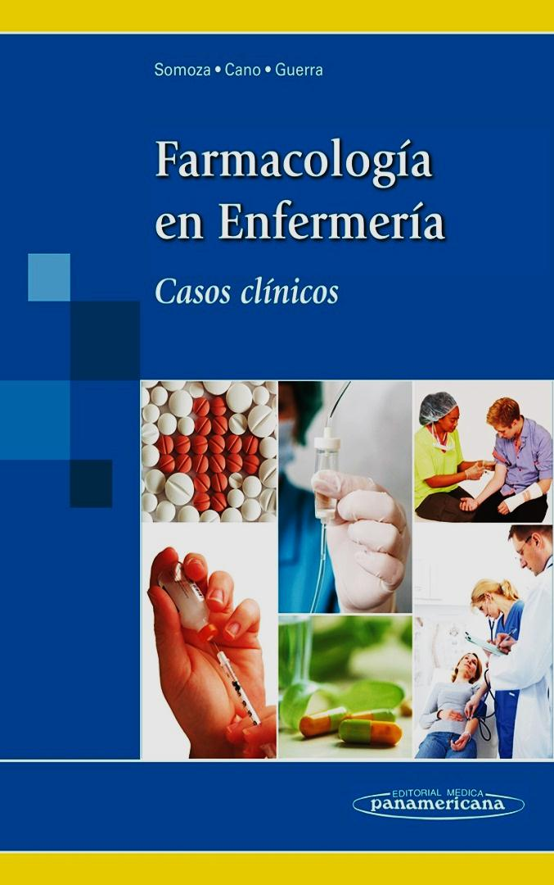
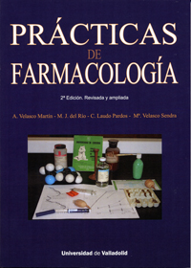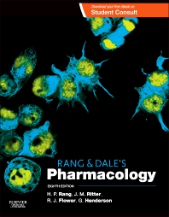

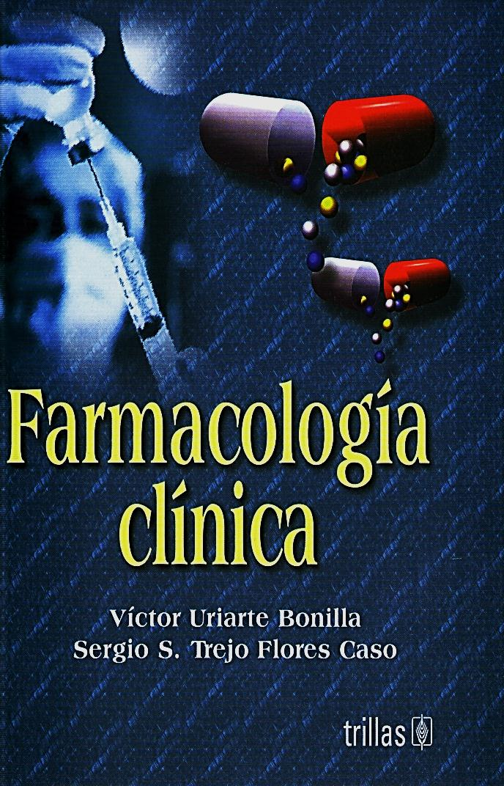
SOFTWARE DE ANATOMÍA HUMANA
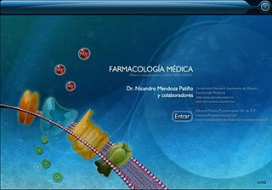

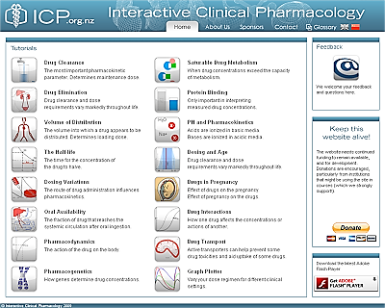

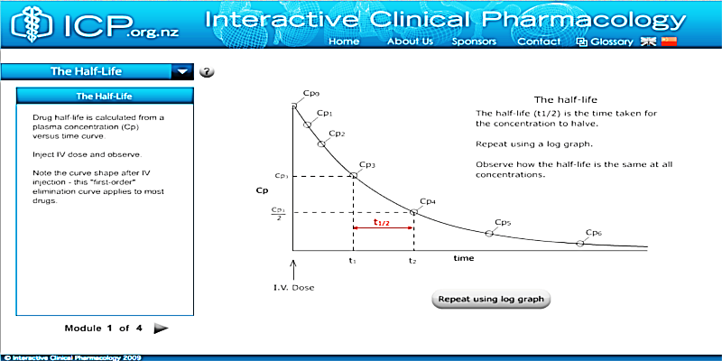
C)

PAGINAS WEB DE ANATOMIA Y FISIOLOGIA
- Portalfarma.com: http://www.portalfarma.com/
El Medicamento en la Red: http://www.infomedicamento.net/.
- Saludaliafarma.com: http://www.saludaliafarma.com/
BIT-Boletín de Información Farmacoterapéutica de Navarra: http://www.cfnavarra.es/WebGN/SOU/publicac/BJ/inicio.HTM
BIF - Boletín Informativo de farmacovigilancia: http://www.cfnavarra.es/BIF/DEFAULT.HTML
- Farmacología Clínica - Prescripción de Fármacos: http://www.hup.es/ecl/far/index.html
R_{x} List con Monografías en Inglés:http://www.rxlist.com/-http://www.rxlist.com/cgi/generic/index.html
http://translate.google.com/translate?hl=es&sl=en&u=http://www.rxlist.com/cgi/generic/index.html
- http://www.healthtouch.com/
http://translate.google.com/translate?hl=es&sl=en&u=http://www.healthtouch.com/

Vademécums:
- HIPOCRATES Vademécum:http://www.hipocrates.com/vademe/
- CADIME: http://www.easp.es/cadime/
http://www.easp.es/cadime/asp/realizar_consulta_FNT.asp
- PLM-Latina.com: http://www.plmlatina.com/
http://www.sociedadescientificas.com/vade.htm
- PR-Vademecum: http://www.prvademecum.com/Pantalla_paises.asp
AreaSalud - Anuario Farmacológico: http://www.areasalud.com/
- http://www.areasalud.com/anuario_farmacologico_anfa/alfa_pri.asp?busca=a&submit=Buscar
En Evaluación:
- NLM National Library of Medicine - Drug Information
http://www.nlm.nih.gov/medlineplus/druginformation.html (En Ingles).
http://translate.google.com/translate?hl=es&sl=en&u=http://www.nlm.nih.gov/medlineplus/druginformation.html
- Bases Farmacológicas de la Anestesiahttp://www.anestesia.com.mx/drugs.html
- BuenaSalud Inc. http://www.buenasalud.com/ - http://www.buenasalud.com/enc/
- Colegio oficial de farmacéuticos de Bizkaia: http://www.cofbizkaia.net/
- Infopaq: http://www.caracasvirtual.com/infopac/
- PMFARMA.COM. http://www.pmfarma.com/
- Farma.com: http://www.farma.com/
- http://www.farma.com/directorio/Bases_de_datos/
- BIAM Banque de Données Automatisée sur les Médicaments: http://www.biam2.org/ Ayuda TRADUCTOR EN LINEA
Dirección General de Farmacia y Productos Sanitarios: http://www.msc.es/farmacia/home.htm
Página del Ministerio Español de Sanidad y Consumo
- Drug InfoNet: http://www.druginfonet.com/
- Drug Product Database (DPD). http://www.hc-sc.gc.ca/hpb/drugs-dpd/searcheng.html
Base de datos canadiense de medicamentos. Traducido:
http://translate.google.com/translate?hl=es&sl=en&u=http://www.hc-sc.gc.ca/hpb/drugs-dpd/searcheng.html
- Facultade de Medicina UNAM - Consejo de Salubridad General: http://www.facmed.unam.mx/consejo/
http://www.facmed.unam.mx/consejo/publica/genericos.html
- Internet Mental Health - Medications http://www.mentalhealth.com/fr30.html
Traducido: http://translate.google.com/translate?hl=es&sl=en&u=http://www.mentalhealth.com/fr30.html
- MedicineNet.com: http://www.medicinenet.com/Script/Main/hp.asp?li=MNI&d=41&
Recomendamos su hipervínculo MedicineNet - List of medications Traducido:
http://translate.google.com/translate?hl=es&sl=en&u=http://www.medicinenet.com/Script/Main/hp.asp?li=MNI&d=41&
- Pharmac: http://www.pharmac.govt.nz/
- PharmWeb - Pharmacy Information on the Web: http://www.pharmweb.net/
- Philadelphia Online-Drug Search: http://health.phillynews.com/pharmacy/search.asp
Uno de los principales buscadores de esta especialidad. Traducido:
http://translate.google.com/translate?hl=es&sl=en&u=http://web.realcities.com/content/rc/health/pchealth/philly/pharmacy/search.asp
- Psicofarmacología on line: http://psicofarmacologia.bizland.com/Psicofarm.html
Excelente sitio de actualización en neuropsicofarmacología en forma gratuita y en español
- South African Medicines Formulary:http://www.uct.ac.za/depts/pha/samf/contents.htm Base de datos sudafricana de medicamentos.
- Vademecum internacional: http://vademecum.medicom.es/
Vademecum Internacional, importante medio de información de medicamentos, tanto por la calidad de su información, la cantidad de especialidades recopiladas, la actualización de nuevos productos y por su amplia difusión.
- VIDAL pro: http://www.vidalpro.net/ Ayuda TRADUCTOR EN LINEA
Otras Páginas web
- BAYER S.A.
http://www.bayerandina.com/bayerand.nsf/HomePage?OpenForm - http://www.bayer.com/ - http://salud.bayer.es/
- BIOGEN - LABORATORIOS BIOGEN DE COLOMBIA S.A.
http://www.laboratoriosbiogen.com/
- BOEHRINGER - BOEHRINGER INGELHEIM S.A.
http://www.bog.boehringer-ingelheim.com/ - http://www.boehringer-ingelheim.com/
- CALIFORNIA - LABORATORIOS CALIFORNIA S.A.
http://www.californialabs.com
- CHALVER - LABORATORIOS CHALVER DE COLOMBIA LTDA.
http://www.chalver.com/
- GENFAR - LABORATORIOS GENERICOS FARMACEUTICOS S.A.
www.genfar.com.co
- GLAXO-SMITHKLINE
http://co.gsk.com/ - http://www.gsk.com/
- GRUNENTHAL - GRUNENTHAL COLOMBIANA S.A.
http://www.grunenthal.com/
- LA SANTE - LABORATORIOS LA SANTE S.A.
http://www.lasante.com.co/
- MERCK - MERCK COLOMBIA S.A.
www.merck-col.com.co
- QUIFARMA - LABORATORIOS QUIFARMA LTDA.
http://medellin.cetcol.net.co/~quifarma
- ROCHE - PRODUCTOS ROCHE S.A.
www.roche.com.co - http://www.roche.com/
- SYNTHESIS - LABORATORIOS SYNTHESIS & CIA S.C.A.
www.synthesis.com.co
- En Observación:
www.abbott.com
http://www.allergan.com/
http://www.Baxter.com/
http://www.bms.com/
http://www.knoll.de/knoll-ag/html/e/home.htm
http://www.lilly.com/
www.mallinckrodt.com
http://www.merck.com/home.html
http://www.msd.es//inicio.html
http://www.novartis.com/index.html
http://www.organon.com/
http://www.parke-davis.com/version_4/index.html
http://www.pfizer.com/main.html
http://www.pnu.com/ns4index.html
http://www.sch-plough.com/
http://www.serono-usa.com/
www.serocol.com.co
http://www.sb.com/
http://www.ahp.com/wyeth.htm
http://www.zeneca.com/zpharma/a2z.htm
Revistas y Portales:
- ARS Pharmaceutica:http://www.ugr.es/~bqosso/ars.htm
- ASCOLFARMA Asociación Colombiana de Farmacología:http://www.ascolfarma.com/
- Boletín informativo del Centro de Farmacovigilancia de Aragón
http://wzar.unizar.es/cfva/bol/
- Doctor's Guide:http://www.docguide.com/dgc.nsf/la/Medicentro.Med.Informatica.727709
- Drug Information Association:http://www.diahome.org/Spanish/www_dia2.html
- InPharm - InterScience: http://www.inpharm.com/
- Revista de la Sociedad Española de Quimioterapia http://www.prous.es/SEQ/main.html
Revista Española de Salud Pública: http://www.msc.es/revistas/resp/home.htm
- The World List of Schools of Pharmacy - Facultades de FARMACIA de TODO EL MUNDO
http://www.cf.ac.uk/phrmy/WWW-WSP/
Sitos en evaluación:
- CUADERNOS DE FORMULACION MAGISTRAL: http://members.nbci.com/formulas/
FarmaNet de Ediciones Farmavet, S.L. ¡Visite aquí Sitios Web de Laboratorios!
http://www.farmanet.com/farmanet/laborato.htm
DrugBase The WWW guide to medication: http://www.drugbase.co.za/
- Fredrik Hed's Homepage
- Francom's Pharmacy Page
Gold Standard Multimedia: Clinical Pharmacology Resource, interacciones con otras drogas ,
- Internet Mental Health-Medications
- Internet Self Assesment in Pharmacology:http://www-users.cs.umn.edu/~isap/welcome.html
John's Drug Information WWW Page
- Lawrence Brown's Pharmacy Student Page
newsgroup started (sci.med.pharmacystudents).
- Medical College of Wisconsin Antibiotic Guide
Medical Equipment & Pharmaceutical Manufacturers: http://www.mtdesk.com/mfg.shtm
- NetPharmacology-University of Utah:
http://lysine.pharm.utah.edu/
PCS - Performance Drug List
- Pharmacy Links of Scott's Page
http://www.vii.com/~darwin/pharmacy.htm Ayuda TRADUCTOR EN LINEA
Pharmacy Related Conferences
Pharmacy Sites SCHOOLS OF PHARMACY IN THE UNITED STATES:
http://www.li.net/~edhayes/rx.html
- Pharmacy Week Jobs Listing
Psychopharmocology Tips
Search DRUGS-Medscape-First Data Bank [Registro inicial gratuito]
- WWW Virtual Library Pharmacy:http://www.cpb.uokhsc.edu/pharmacy/

